Гавщук Максим Владимирович, дата защиты 31.10.2017г.

Тема диссертации: «Комбинированное лечение больных недифференцированным раком щитовидной железы с использованием интраоперационной фотодинамической терапии» представлена на соискание ученой степени кандидата медицинских наук по специальности 14.01.12 – онкология
При проведении тайного голосования диссертационный совет в количестве 21 человек все по специальности 14.01.12 – онкология, участвовавших в заседании из 28 человека, входящих в состав совета, проголосовали: за – 18, против - 3, недействительных бюллетеней – нет

.

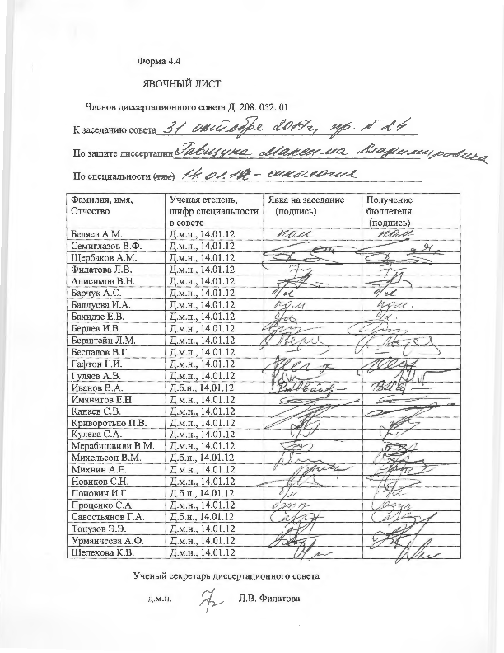

ЗАКЛЮЧЕНИЕ ДИССЕРТАЦИОННОГО СОВЕТА Д 208.052.01 НА БАЗЕ ФЕДЕРАЛЬНОГО ГОСУДАРСТВЕННОГО БЮДЖЕТНОГО УЧРЕЖДЕНИЯ «НАЦИОНАЛЬНЫЙ МЕДИЦИНСКИЙ ИССЛЕДОВАТЕЛЬСКИЙ ЦЕНТР ОНКОЛОГИИ ИМЕНИ Н. Н. ПЕТРОВА» МИНИСТЕРСТВА ЗДРАВООХРАНЕНИЯ РОССИЙСКОЙ ФЕДЕРАЦИИ ПО ДИССЕРТАЦИИ НА СОИСКАНИЕ УЧЕНОЙ СТЕПЕНИ КАНДИДАТА МЕДИЦИНСКИХ НАУК ГАВЩУКА МАКСИМА ВЛАДИМИРОВИЧА

Аттестационное дело №__

Решение диссертационного совета от 31.10.2017 г. №24

О присуждении Гавщуку Максиму Владимировичу, гражданину РФ, ученой степени кандидата медицинских наук.
Диссертация «Комбинированное лечение больных недифференцированным раком щитовидной железы с использованием интраоперационной фотодинамической терапии» представлена на соискание ученой степени кандидата медицинских наук по специальности: 14.01.12 – онкология, принята к защите 22.08.2017г. (протокол №12) диссертационным советом Д 208.052.01 на базе федерального государственного бюджетного учреждения «Национальный медицинский исследовательский центр онкологии имени Н.Н. Петрова» Министерства здравоохранения Российской Федерации (197758, Санкт-Петербург, Песочный, ул. Ленинградская, д. 68. Приказ № 386/нк от 27.04.2017г.).
Соискатель Гавщук Максим Владимирович, дата рождения 13.12.1978 г., в 2002 году окончил медицинский факультет Петрозаводского государственного университета по специальности «лечебное дело» и поступил в интернатуру по специальности «хирургия» в ГУЗ «Республиканская больница им. В.А. Баранова» в г. Петрозаводск. После окончания интернатуры, с 2003 по 2005 год обучался в клинической ординатуре по специальности «хирургия» на кафедре госпитальной хирургии медицинского факультета Петрозаводского государственного университета. С 2005 по 2006 год работал ординатором травматологического отделения ГУЗ «Республиканская больница им. В.А. Баранова». С 2006 по 2008 год работал заведующим хирургическим отделением в Пряжинском филиале ГУЗ «Республиканская больница им. В.А. Баранова» в п.г.т. Пряжа, Карелия. С 2008 по 2011 год работал врачом-хирургом в торакоабдоминальном хирургическом отделении ГУЗ «Республиканская больница им. В.А. Баранова». В 2011 году переехал в Санкт-Петербург, где работает с 2011 года врачом-хирургом в 1 хирургическом отделении СПб ГБУЗ «Городская больница №26». Кроме того, с 2016 по 2017 год работал ассистентом кафедры общей медицинской практики ФГБОУ ВО «Санкт-Петербургский государственный педиатрический медицинский университет» Министерства здравоохранения Российской Федерации. В 2016 году прошел профессиональную переподготовку по специальности «онкология» в ФГБОУ ВО «Санкт-Петербургский государственный педиатрический медицинский университет» Министерства здравоохранения Российской Федерации.
С 2012 года соискатель кафедры общей медицинской практики ФГБОУ ВО «Санкт-Петербургский государственный педиатрический медицинский университет». Удостоверение № 14/17 о сдаче кандидатских экзаменов выдано 10 апреля 2017 г. ФГБОУ ВО «Санкт-Петербургский государственный педиатрический медицинский университет» Министерства здравоохранения Российской Федерации.
Диссертация выполнена на кафедре общей медицинской практики ФГБОУ ВО «Санкт-Петербургский государственный педиатрический медицинский университет» Министерства здравоохранения Российской Федерации, в 3 хирургическом отделении СПб ГБУЗ «Городская Мариинская больница» и в 1 хирургическом отделении СПб ГБУЗ «Городская больница №26».

Научный руководитель:

- доктор медицинских наук, доцент Гостимский Александр Вадимович заведующий кафедрой общей медицинской практики ФГБОУ ВО «Санкт-Петербургский государственный педиатрический медицинский университет» Министерства здравоохранения Российской Федерации
Официальные оппоненты:

- доктор медицинских наук, профессор Бржезовский Виталий Жаннович ведущий научный сотрудник отдела опухолей головы и шеи ФГБУ «Национальный медицинский исследовательский центр онкологии им. Н.Н. Блохина» Минздрава России

- доктор медицинских наук, доцент Сергийко Сергей Владимирович заведующий кафедрой общей хирургии ФГБОУ ВО «Южно-Уральский государственный медицинский университет» Министерства здравоохранения Российской Федерации

Официальные оппоненты дали положительные отзывы на диссертацию.

Ведущая организация: федеральное государственное автономное образовательное учреждение высшего образования «Первый Московский го-сударственный медицинский университет имени И.М. Сеченова» Министерства здравоохранения Российской Федерации дала положительный отзыв на диссертацию, подписанный профессором кафедры факультетской хирургии №1 лечебного факультета ФГАОУ ВО «Первый МГМУ им. И.М. Сеченова» Минздрава России доктором медицинских наук, профессором Харнас Сергеем Сауловичем, и указала, что по своей актуальности, научной новизне, объему выполненных исследований, практической значимости полученных результатов работа полностью соответствует требованиям п. 9 Положения о порядке присуждения ученых степеней, утвержденного Постановлением Правительства РФ № 842 от 24.09.2013, предъявляемым к диссертациям на соискание ученой степени кандидата наук, а соискатель заслуживает присуждения искомой степени по специальности: 14.01.12 – онкология.

На автореферат поступило пять отзывов от:
1) доктора медицинских наук, профессора Акимова Владимира Павловича заведующего кафедрой хирургии им. Н.Д. Монастырского федерального государственного бюджетного образовательного учреждения высшего образования «Северо-Западный государственный медицинский университет им. И.И. Мечникова» Министерства здравоохранения Российской Федерации
2) доктора медицинских наук, доцента Фетюкова Алексея Ивановича заведующего кафедрой госпитальной хирургии, ЛОР-болезней, офтальмологии, стоматологии, онкологии, урологии ФГБОУ ВО «Петрозаводский государственный университет» Минобрнауки России
3) доктора медицинских наук, профессора Рутенбург Григория Михайловича профессора кафедры хирургии факультетской с курсами лапароскопической и сердечно-сосудистой хирургии ФГБОУ ВО «Первый Санкт-Петербургский университет им. академика И.П. Павлова» Минздрава Российской Федерации
4) кандидата медицинских наук Родичева Андрея Алексеевича врача-онколога отделения радиохирургического лечения открытыми радионуклидами Медицинского радиологического научного центра им. А.Ф. Цыба – филиал федерального государственного бюджетного учреждения «Национальный медицинский исследовательский центр радиологии» Министерства здравоохранения Российской Федерации
5) кандидата медицинских наук Шорникова Владимира Андреевича заведующего хирургическим отделением ГБУЗ РК «Республиканская больница им. В.А. Баранова», главного внештатного хирурга МЗ и СР Республики Карелия, заслуженного врача Российской Федерации
Все отзывы положительные, не содержат замечаний.
Выбор официальных оппонентов обусловлен тем, что они являются ведущими специалистами по теме представленной диссертации и дали свое согласие, а ведущей организации – тем, что она является ведущей научной организацией в области онкологии.
Соискатель имеет 11 опубликованных работ по теме диссертации, в том числе 4 работы, опубликованные в рецензируемых журналах, рекомендованных ВАК.

Основные работы:
- Гостимский, А.В. Фотодинамическая терапия в комбинированном лечении больных недифференцированным раком щитовидной железы / А.В. Гостимский, А.Ф. Романчишен, М.В. Гавщук // Онкохирургия. – 2013. – V. 5, Спецвыпуск № 1. – С. 31-32. Авторский вклад – 75%. В статье приведен опыт применения интраоперационной терапии в комбинированном лечении больных недифференцированным раком щитовидной железы.

- Гостимский, А.В. Недифференцированный рак щитовидной железы / А.В. Гостимский, А.Ф. Романчишен, М.В. Гавщук // Вестник хирургии им. И.И. Грекова. – 2016. – Т. 175, № 1. – С. 113-117. Авторский вклад – 90%. В статье представлен обзор отечественной и зарубежной литературы, посвященной недифференцированному раку щитовидной железы.

- Гостимский, А.В. Результаты лечения больных анапластическим раком щитовидной железы с применением интраоперационной фотодинамической терапии / А.В. Гостимский, А.Ф. Романчишен, М.В. Гавщук // Голова и шея. – 2016. – № 3. – С. 15-18. Авторский вклад – 80%. В работе изложен опыт применения интраоперационной фотодинамической терапии для лечения больных недифференцированным раком щитовидной железы, сравнительный анализ результатов лечения.

- Гостимский, А.В. Проблемы лечения больных анапластическим раком щитовидной железы / А.В. Гостимский, А.Ф. Романчишен, М.В. Гавщук // Голова и шея. – 2016. – № 4. – С. 25-28. Авторский вклад – 75%. В статье представлен обзор литературы, посвященной проблеме недифференцированного (анапластического) рака щитовидной железы, который остается крайне смертоносной и редкой опухолью человека. Проведен анализ сообщений об эпидемиологических показателях, клинических проявлениях и течении заболевания, применяемых методах лечения и их результатов.

Диссертационный совет отмечает, что выполненные автором научные исследования в совокупности можно квалифицировать как решение важной научной задачи, касающейся улучшения результатов лечения больных недифференцированным раком щитовидной железы.
Установлено, что хирургические вмешательства, выполненные по срочным показаниям, отличаются большим объемом удаления опухоли и увеличивают продолжительность жизни больных недифференцированным раком щитовидной железы по сравнению с экстренными операциями.
Выявлены критерии, определяющие сроки выполнения экстренных операций, операций по срочным показаниям.
Предложена интраоперационная фотодинамическая терапия в качестве нового и безопасного метода противоопухолевой терапии, направленной на повышение эффективности хирургического лечения больных недифференцированным раком щитовидной железы.
Разработанная методика интраоперационной фотодинамической терапии и полученные данные применяются для лечения больных недифференцированным раком щитовидной железы в Санкт-Петербургском центре хирургии и онкологии органов эндокринной системы, в 3 хирургическом отделении СПБ ГБУЗ «Городская Мариинская больница» и 1 хирургическом отделении СПБ ГБУЗ «Городская больница № 26», внедрены в преподавательскую деятельность кафедры общей медицинской практики и кафедры госпитальной хирургии с курсами травматологии и ВПХ Санкт-Петербургского государственного педиатрического медицинского университета.
Дизайн исследования, его цель, задачи основываются на анализе передового опыта российских и зарубежных авторов.
Степень достоверности результатов проведенных исследований, выводов и практических рекомендаций не вызывает сомнений и определяется объемом обработанного материала, адекватным набором оцениваемых показателей, выбором для обработки материала и методов, соответствующих целям и задачам исследования.
Личный вклад соискателя выразился в определении идеи работы и планировании исследования. Автором самостоятельно выполнен анализ отечественной и зарубежной литературы, разработана и применена методика проведения интраоперационной фотодинамической терапии во время операций по поводу недифференцированного рака щитовидной железы. Анализированы данные первичной медицинской документации, составлена база данных и проведена статистическая обработка материала. Анализ, обобщение полученных результатов, формулирование выводов, практических рекомендаций выполнены автором лично.
Диссертация полностью отражает поставленную научную задачу и соответствует критерию внутреннего единства, что подтверждается наличием плана исследования, основной идейной линии, четкостью формулировки и взаимосвязью выводов.
Диссертационным советом сделан вывод о том, что диссертация Гавщука Максима Владимировича «Комбинированное лечение больных недифференцированным раком щитовидной железы с использованием интраоперационной фотодинамической терапии» представляет собой научно-квалификационную работу, в которой сформулированы положения, внедрение которых вносит существенный вклад в решение важной научно-практической задачи улучшения результатов лечения больных недифференцированным раком щитовидной железы. Практическая и теоретическая значимость настоящего диссертационного исследования, его научная новизна, возможности практического использования его результатов и выводов соответствует критериям, установленным п. 9 Положения о порядке присуждения ученых степеней, утвержденного Постановлением Правительства РФ № 842 от 24.09.2013 (с изменениями от 21.04.2016 г. №335), предъявляемым к диссертациям на соискание ученой степени кандидата наук, и диссертационный совет принял решение присудить Гавщуку Максиму Владимировичу ученую степень кандидата медицинских наук по специальностям: 14.01.12 – онкология.
При проведении тайного голосования диссертационный совет в количестве из 21 человек, из них докторов наук по специальности 14.01.12 – онкология - 21, из 28 человек, входящих в состав совета, проголосовали за - 18, против - 3, недействительных бюллетеней - нет.

Председатель
диссертационного совета,
чл.-корр. РАН,
доктор медицинских наук,
профессор Семиглазов Владимир Федорович

Ученый секретарь
диссертационного совета,
доктор медицинских наук Филатова Лариса Валентиновна

